**マテリアル工学実験　　　　　　　　　 　7　班**

# 実　験　報　告　書

**題　目　　　　　B6.絶縁体の誘電物性**

**実 験 実 施 日 　　　 　　　(西暦)　　　　2024年　　11月　15日**

**提 出 日　　 　 　　　(西暦)　　　　2024年　　11月　28日**

**(再 提 出 日　 　　　　(西暦)　　　　年　　月　　日)**

**報告書作成者**

**学籍番号　　　　　　8223036　　　　　　　氏名　　　　　　　　　　　栗山淳**

**共同実験者**

**学籍番号　　　　8223014　　　氏名　　　　　　遠藤碧海**

**学籍番号　　　　8223069　　　氏名　　　　　　陳毅雷**

**学籍番号　　　　8223040　　　氏名　　　　　　小杉温子**

**東 京 理 科 大 学 先 進 工 学 部 マ テ リ ア ル 創 成 工 学 科**

|  |  |
| --- | --- |
| **実験指導者記入欄** | |
| **提　 出　 日　　/** | **署名** |
| **再提出指定日　　/** |  |
| **再 提 出 日　　 /** | **署名** |

**チェックリスト**

☑「結論」が的確にまとめられているか。

☑「結論」の長さは適切か。日本語に誤りがないか(論旨，文法，単語)。

☑「結論」と「実験結果」の整合性がとれているか。

☑「結論」を導くために必要十分かつ適切な「実験結果」の表現が過不足なくされているか。

☑「実験結果」はわかりやすく，見やすく，正確に表現されているか。

☑ グラフの軸，表の項目，グラフや表のタイトルに漏れはないか，適切か。

☑ 有効数字は適切か。単位が漏れていないか。

☑（写真を用いる場合）写真の明るさやコントラストは適切か。

☑「実験結果」を得るために必要な「方法」が過不足なく表現されているか。

☑「目的」が明記されているか。「目的」と「結論」の整合性がとれているか。日本語が適切か。

☑「なぜこの目的で実験をしたか」が「背景」に的確に表現されているか。日本語が適切か。

☑ 必要に応じて適切に参考文献の引用情報が記述されているか。

参考文献：議論の裏付けを与えるものであるから，実験題目に関係がある文献を偏りがないようにできる限り引用する。文献の表記方法を参考として下記に記述しておく。

1) 著者名，書籍名，発行所，ページ，発行年

2) 著者名，雑誌名，巻，号，ページ，発行年

☑ 全体としてわかりやすいか。

☑「背景」が１ページを超えていないか。

☑「実験方法」が１ページを超えていないか。

☑「結論」が100字程度で記されているか。

1．背景

強誘電体は、外部から電場を加えると自発的な分極を持ち、その分極の方向を電場で切り替えられるという特性を持つ材料である。この特性により、強誘電体はメモリ素子やセンサ、アクチュエータ、コンデンサーといったさまざまな電子デバイスに利用されている。代表的な強誘電体には、チタン酸バリウム（BaTiO₃）やジルコン酸鉛チタン（PZT）があり、これらの材料は高い誘電率と大きな自発分極を持つことから、電子工学やエネルギー技術分野で特に重要な役割を果たしている。強誘電体は、電子デバイスの高性能化と小型化に向けた材料として、現代の技術基盤を支える中核的な存在である。

強誘電体の特性の中で特に注目されるのが、**ヒステリシス特性**である。ヒステリシス特性は、外部電場に対して分極がどのように応答するかを示すものであり、電場を印加した際の分極の遅れや残留分極の挙動を観察することができる。この特性は、特にメモリ素子や高誘電率コンデンサーの設計において重要である。ヒステリシス特性を解析することで、強誘電体がどのようにエネルギーを蓄積し、分極を制御できるかを理解することができる。また、強誘電体は高誘電率を持つため、エネルギー貯蔵デバイスとしても利用されている。コンデンサー用途では、高い誘電率によって小型化が可能となり、これにより現代の電子機器の効率性と省スペース化が実現されている。

一方、交流電圧を直流電圧に変換する整流技術も、電力供給や電子機器の動作において欠かせない要素である。交流電源は電力システムの主流であるが、多くの電子機器やデバイスは直流電力を必要とする。そのため、整流回路を用いて電力を変換する必要がある。整流技術では、ダイオードやトランジスタなどの半導体素子を用いて交流波形の正の部分または負の部分を取り出し、直流に変換する。この技術は、家庭用電化製品から産業用設備に至るまで広範囲に使用されており、安定した電力供給を実現している。

近年では、強誘電体を活用した整流技術が注目されている。強誘電体の分極特性を利用することで、効率的なエネルギー変換やノイズの低減が期待されている。この技術は、従来の整流回路とは異なる動作原理を持ち、より効率的で低損失な電力変換を可能にする。また、強誘電体は特定の周波数領域で優れた応答性を持つため、高精度な電力制御が可能となり、次世代のエネルギーデバイス設計において重要な役割を果たすと考えられている。これにより、エネルギー効率の向上や電力供給の安定化が期待されている。

本実験では、強誘電体の特性を明らかにし、その誘電物性を評価することを目的とする。特に、強誘電体のヒステリシス特性を測定し、電場による分極の挙動を解析する。また、交流電圧を直流電圧に近似して変換するプロセスを検討し、強誘電体の応用可能性を探る。これらを通じて、強誘電体の基礎的な特性を理解し、それを実用的なエネルギー変換技術に活用するための知見を得ることを目指す。本実験の結果は、強誘電体の応用範囲の拡大や、新しいエネルギーデバイスの開発に寄与するものである。

2．方法

2.1誘電物性

2.1.1常誘電体の特性

　まず、図1のようなSawyer-Towerの回路を作成した。試料として空セルの平行平板コンデンサーCX1を接続し，Y-Tモードでの波形を観測した。また，VTをX軸，V0をY軸に設定し，X-Yモードでのリサージュ図形を観測した。この時，VTの周波数を100,1k,5k,10k,50k,100k,200kHzに変化させ，それぞれのリサージュ図形の変化を調べた。

この実験を行うときは，VTを三角波，振幅を10Vとした。

図１　Sawyer-Tower回路

2.1.2強誘電体の特性

　測定座量を空セルから強誘電性液晶セルコンデンサーCX2(電極面積,電極間距離)に付け替えて，リサージュ図形(X-Yモード)を観測した。この時，VTは振幅10V,周波数100Hzの三角波で行った。

2.2電気回路

2.2.1過渡現象

　抵抗値がΩである抵抗と電気容量がのコンデンサーそして図２の過渡現象測定用回路を用いて図３のようなRC直列回路を完成させる。オシロスコープで低周波発信機から短径は上の電圧である,とコンデンサー両端の電圧を観測した。この実験を行う際には，発信機の出力端子にT字型の分岐コネクターをつけ，をオシロスコープのCH1に，測定回路を経由したをCH2につないで観測した。かと状態と定常状態が十分に観測される波形になるように周波数を設定し，その後，観測波系より時定数を求めた。

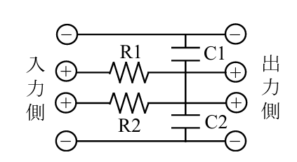

図2　過渡現象測定用回路

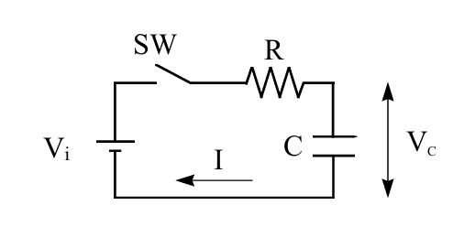

図3　RC直列回路

2.2.2整流作用

　まず，図4のような半波整流回路を作成した。その後，オシロスコープで波形を観測した。，電圧波形から振幅を求め，その値から直流成分における定数項を求めた。

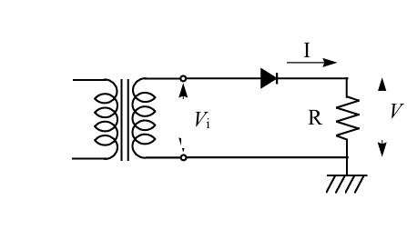

図4　半波整流回路

次に，図5のように全波整流回路をそれぞれ作成した。その後，それぞれの回路におけるオシロスコープで波形を観測し，電圧波形からそれぞれ振幅を求め，その値から直流成分における定数項を求めた。

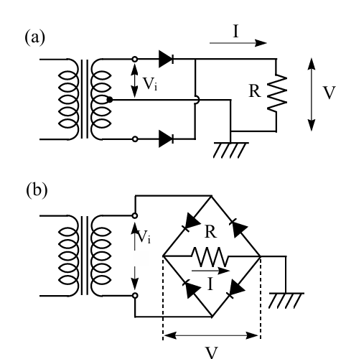

図5　全波整流回路

2.2.3平滑回路(コンデンサ―入力型)

　まず，図4および図5の回路にのコンデンサーを付け加えることによって，図6のような半波及び全波整流の平滑回路を作成した。オシロスコープを用いて観測した電圧波形より出力電圧変動率を算出した。続いてコンデンサーの電気容量をに変更し，同様の実験を行った。

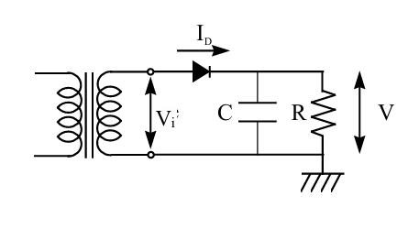

図6　半波整流の平滑回路

3．結果

4．考察

5．結論

6．参考文献